Projektantrag

Raum 5 Teilnehmer Jeff, Lars, Sebastian

**1 Projektbezeichnung**

Einsatzplan

* 1. **Kurzform der Aufgabenstellung**

Im Rahmen des Projektes zur Entlastung des Personalwesens und zur besseren Einteilung der Mitarbeiter, soll ein Einsatzplan erstellt werden welcher einen Datenbankzugriff ermöglicht. Mit diesem Einsatzplan sollen neue Mitarbeiter angelegt, und verwaltet werden können.

* 1. **Ist-Analyse**

Die Autoteile 123 GmbH im folgenden genannt AT 123 , ist ein noch recht junger Vertrieb für Autoersatzteile.

Die Personalabteilung arbeitet noch ohne Personalprogramme nur mit Excel.

Jeder Mitarbeiter muss morgens in der Personalabteilung um sich anwesend zu melden und seinen Einsatzort an diesem Tag in Erfahrung zu bringen.

Abends muss dann wieder jeder Mitarbeiter in die Personalabteilung seine Arbeitsstunden von der Personalabteilung erfassen lassen und sich für den Feierabend abwesend melden.

All diese Infos werden dann vom Personalmanagement in eine Exceldatei eingepflegt und dient zur Lohn Ermittlung und Arbeitszeitverwaltung.

Diese Exceltabelle zu pflegen ist sehr unübersichtlich und Zeitaufwendig, da es oft zu Fehlern kommt die dann wieder korrigiert werden müssen.

So kommt es oft vor das Abteilungen unter oder über besetzt oder garnicht besetzt sind und ein großes Chaos entsteht.

**2 Zielsetzung entwickeln/Sollkonzept**

**2.1 Was soll am Ende des Projektes erreicht sein?**

Ziel des Projektes ist die Erstellung eines Einsatzplanes mit Grafischer Benutzeroberfläche und einer Anbindung einer externen Datenbank, die die im nächsten Punkt genannten Anforderungen umsetzt.

Die Personalabteilung soll von der manuellen Erstellung von Excel-Dateien durch eine Automatisierung entlastet werden.

Zudem soll das Projekt weitestgehend automatisiert werden, was alle Schritte von Anwesend und abwesend melden der Mitarbeiter bis zum Einteilen der Mitarbeiter mit einschließt.

**2.2 Welche Anforderungen müssen erfüllt sein?**

Folgende Anforderungen sollen durch das Projekt erfüllt werden:

* Dokumentation der Anwesenheit jedes Mitarbeiters.
* Anzeige der Verfügbarkeit von einzelnen Mitarbeitern.
* Zuweisung der Mitarbeiter in den angegebenen Abteilungen per Drag and Drop.
* Anzeige Bedarfsanforderung der Arbeitsplätze an Mitarbeitern

(Grün Optimal gedeckt, Gelb überbesetzt, rot unterbesetzt).

* Stunden Anzeige (wieviel Stunden hat wer in welcher Abteilung gearbeitet und wieviel gesamt).
* Anzeige Mitarbeiter 160 Stunden maximal im Monat.
* Datenbank Mitarbeiter und Abteilungen anlegen.
* View des Arbeitsplans für jeden Mitarbeiter.

**2.3 Welche Einschränkungen müssen berücksichtigt werden?**

Die Datenbank soll auf einen internen Server implementiert werden.

Des weiteren muss diese Anwendung auf einem Desktop PC lauffähig sein.

Client Serverversion

**3-Projektstrukturplan erstellen**

**3.1 Was ist zur Erfüllung der Zielsetzung erforderlich?**

Grundsätzlich wird sich die Umsetzung des Projektes an den Phasen des Wasserfall-Modells orientieren.

Überwiegend sind die Anforderungen durch Herrn Kukla eindeutig definiert.

Jedoch soll es im Bereich der Oberflächengestaltung durch regelmäßige Rücksprache im Team Raum 5 einen agilen Prozess geben.

Ebenso wird in Bezug auf die fachliche Logik und Prüfung der verarbeiteten

Daten durch Plausibilitäten in iterativen Zyklen ein Anwendertest durch das Team Raum 5 schon in die Implementierungsphase integriert, sodass eine eigenständige Testphase entfallen kann.

Durch diese Einbindung des Team 5 in den Entwicklungsprozess kann die Abnahmephase kürzer ausfallen.

Für die Versionsverwaltung wird Git genutzt und eine Dokumentation des Projektfortschrittes wird als PDF erstellt.

Als I.D.E wird ItelliJ verwendet.

**3.2 Aufgaben auflisten**

1. Analyse

Durchführen der Ist-Analyse

Durchführen der Wirtschaftlichkeitsanalyse inkl. Erstellen einer Break-Even-Analyse und Amortisationsrechnung

Ermitteln von Use-Cases und Erstellen eines Anwendungsfall-Diagramms

2. Entwurf

Entwerfen der Benutzeroberfläche inkl. Erstellen von Mock-Ups

Entwerfen der Datenbankstruktur inkl. Erstellen eines ER-Modells

Planung der Architektur

3. Implementierung inkl. Tests und Feedback von Herrn Kukla

* Anlegen des Java-Projekts
* statischen Code-Analyse
* Implementieren der Speicherung der Mitarbeiterdaten in einer Datenbank in SQL Light
* Herstellen der Datenbank-Verbindung in Java inkl. Tests
* Implementieren der Datenverarbeitung in Java

_Implementieren der Verarbeitung der Erstbeiträge inkl. Tests

_Implementieren der Anwesenheits Gui der Mitarbeiter inkl. Tests

_Implementieren des Kalenders inkl. Tests

_Implementieren der SQL Light Datenbank inkl. Tests

_Implementieren der Oberfläche inkl. Tests

4. Abnahme und Deployment

* Code-Review mit Herrn Kukla
* Abnahme durch Herrn Kukla
* Deployment der Anwendung

5. Dokumentation

* Erstellen der Dokumentation als PDF

**3.3 Grafische und tabellarische Darstellung**

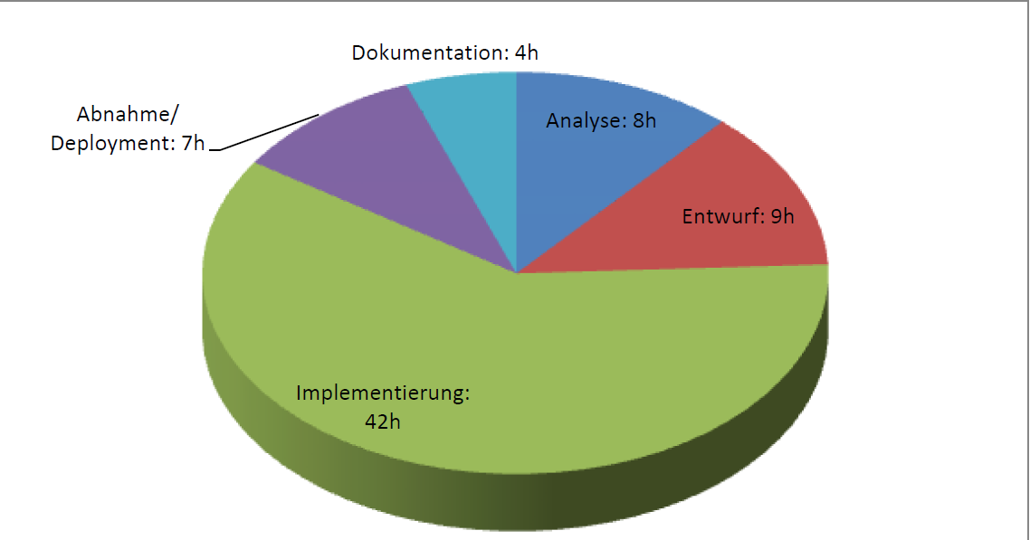

Ein Bild, das Tisch enthält.

**4 Projektphasen mit Zeitplanung in Stunden**

|  |  |
| --- | --- |
| Analysephase | 8h |
| * Durchführen der Ist-Analyse | 2h |
| * Durchführen der Wirtschaftlichkeitsanalyse und Armortisationsrechnung | 2h |
| * Ermitteln von Use Cases und Erstellung eines Anwendungsfall-Diagramms | 4h |
|  |  |
| Entwurfsphase | 9h |
| * Entwerfen der Benutzeroberfläche inkl. Erstellen eines   Mock-Ups | 2h |
| * Entwerfen der Datenbankstruktur inkl. Erstellen eines   ER-Modells | 2h |
| * Planung der Architektur | 5h |
|  |  |
|  |  |
| Implementierungsphase inkl. Tests und Feedback vom Fachbereich | 42h |
| * Anlegen des Java-Projekts | 1h |
| * Statische Code Analyse | 2h |
| * Implementieren der Speicherung der Mitarbeiterdaten in einer Datenbank in SQL Light | 4h |
| * Herstellen der Datenbank-Verbindung in Java inkl. Tests | 7h |
| * Implementieren der Datenverarbeitung in Java | 21h |
| _ Implementieren der Verarbeitung der Erstbeiträge inkl. Tests | 6h |
| _Implementieren der Anwesenheits Gui der Mitarbeiter inkl. Tests | 5h |
| _Implementieren des Kalenders inkl. Tests | 6h |
| _Implementieren der SQL Light Datenbank inkl. Tests | 4h |
| _Implementieren der Oberfläche inkl. Tests | 7h |
|  |  |
| Abnahme und Deployment | 7h |
| * Code-Review mit Herrn Kukla | 2h |
| * Abnahme durch Herrn Kukla | 1h |
| * Deployment der Anwendung | 4h |
| Dokumenation | 4h |
| * Erstellen der Dokumentation als PDF | 4h |
|  |  |